ВИТАМИНИЗАЦИЯ В ДЕТСКОМ САДУ
В Санитарно-эпидемиологических правилах и нормативах СанПиН 2.4.1.3049-13 сказано:
«14.21. В целях профилактики недостаточности микронутриентов (витаминов и минеральных веществ) в питании детей используются пищевые продукты, обогащенные микронутриентами.
Витаминизация блюд проводится с учетом состояния здоровья детей, под контролем медицинского работника и при обязательном информировании родителей о проведении витаминизации.»
Технология приготовления витаминизированных напитков указывается в инструкции изготовителя.
В том случае, если в рационе питания отсутствуют витаминизированные напитки, то проводится искусственная С-витаминизация в детском саду.
Объемы рассчитываются строго по возрасту ребенка:
- для детей 1-3 лет — 35 мг,
- для детей 3-6 лет — 50 мг на порцию.
Препараты витаминов вводятся в третьи блюда при определенной температуре последних: температура компота должна быть 15 С градусов, киселя - 35 С градусов.
Витаминизация в детском саду отображается в специальном журнале, куда данные заносит медицинский работник.
Все вопросы касательно профилактических мер по повышению иммунитета можно адресовать медицинскому работнику, который является ответственным лицом за организацию здорового питания в детском саду.
Роль витамина С
Витамин С – водорастворимый витамин, он не накапливается в организме.
Аскорбиновой кислотой богаты киви, плоды шиповника, цитрусовые, ягоды черной смородины.
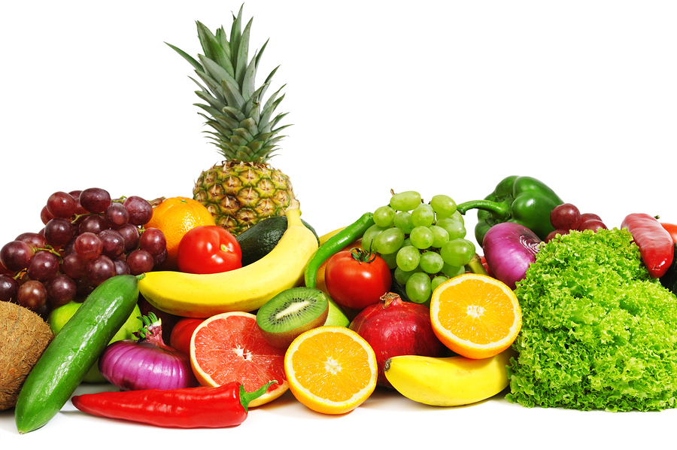
Роль витамина С в организме человека
Витамин С – это антиоксидант, который принимает участие в большинстве окислительно-восстановительных реакций, протекающих в нашем организме. Витамин С необходим для развития соединительной ткани, нормального протекания процессов регенерации и заживления. Также витамин С поддерживает процессы кроветворения, обеспечивает устойчивость к различным видам стресса и нормализует иммунный статус организма.
Витамин С играет важную роль в обмене витамина Е в организме, синтезе L-карнитина, а также во многих других процессах.

